正保集善学习卡使用及学习流程
第一步：选择并登录正保教育旗下相应网站（以下以学习会计课程为例）
登录中华会计网校首页或者是栏目首页，在登录窗口下点击“报名/注册”；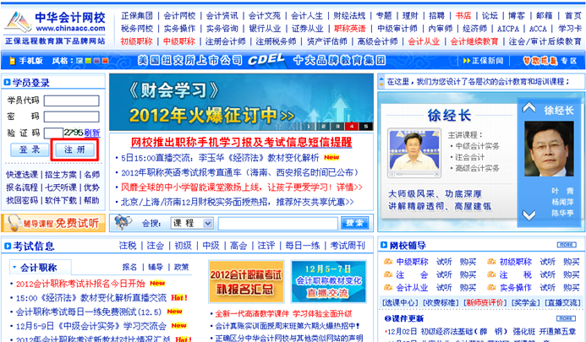

第二步：报名注册
进入新学员注册页面，自行设置用户名和密码等相关信息，完成注册；
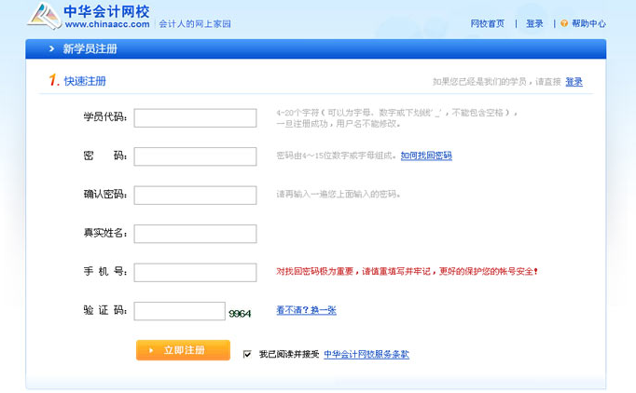

在注册的信息中尽量完整填写真实有效的资料，方便您享受网校的各种服务；
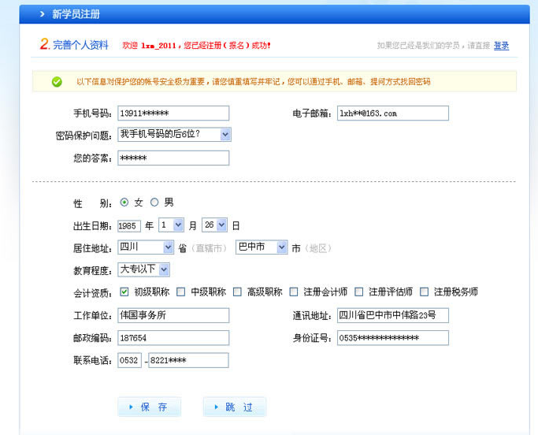

第三步：选择课程
注册成功后，您可以直接点击以上页面的“选购课程”按钮开始选课，或者通过招生方案、辅导页面、我的网校我的家等页面提供的购买入口选购课程。网校交费学员可不限时间、次数，随时随地登录网校进行学习，直至当期辅导结束。
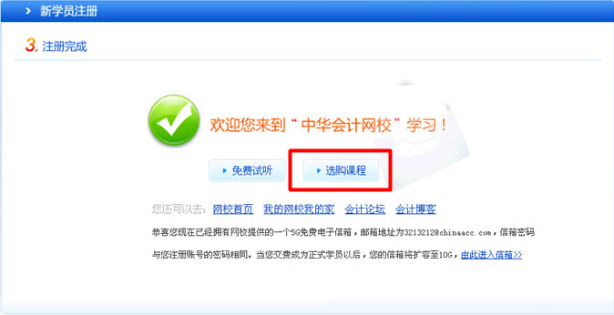

在选课页面上点击相应的辅导类别，进入该辅导的课程列表。如果需要查看更多套餐组合方式请点击“查看其它套餐”按钮。


点击课程名称前的选择框，选中自己要购买的课程，同时可以根据界面的提示选择该科目的配套辅导用书。
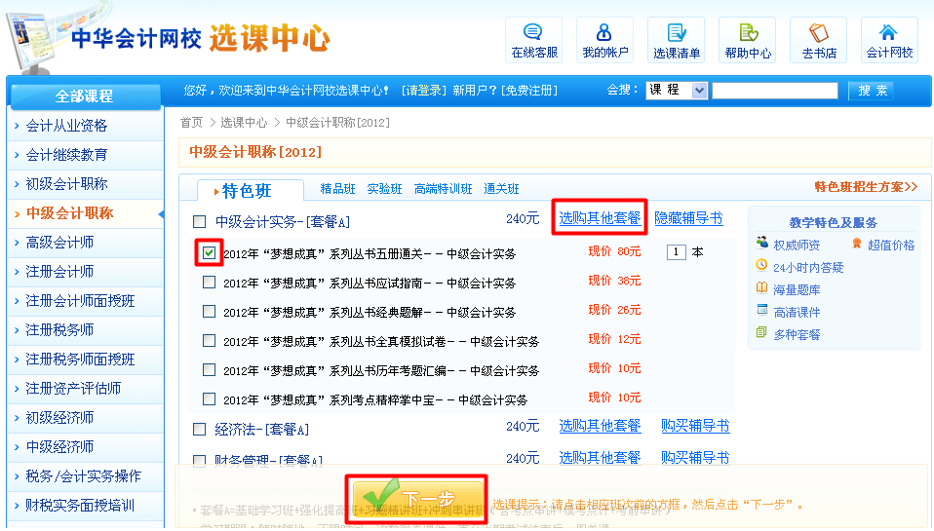

第四步：支付学费
完成课程选购，在结算方式页面选择“学习卡支付”，输入学习卡卡号进行充值、支付，缴纳学费方便快捷；
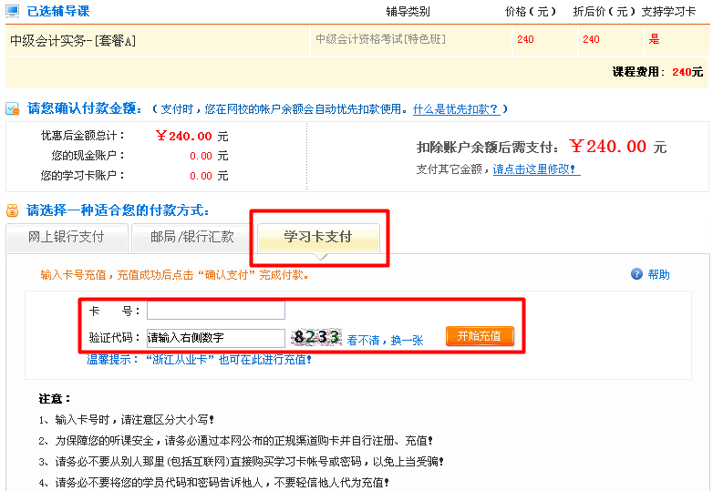

第五步：登录学习
使用在网校注册的学员代码、密码，通过首页学员登录框进入“我的网校我的家”界面；
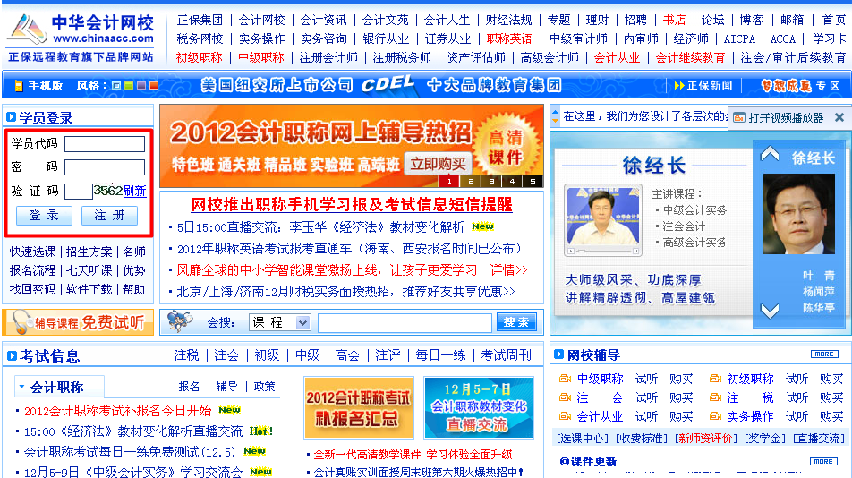

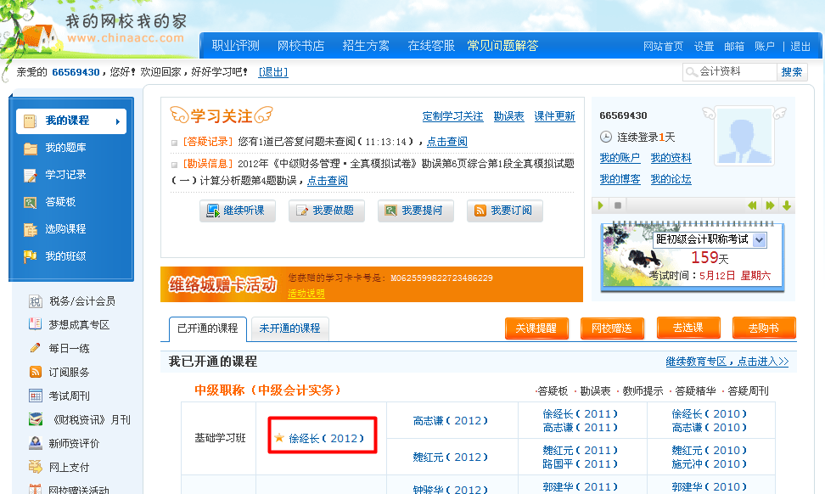

网校提供为不同的网络环境提供高清视频、宽带视频、窄带视频、音频效果等方式，学员可根据自己所处地区的网络环境自由选择，以达到图像、声音、文字的同步传输，享受身临其境的教学效果。
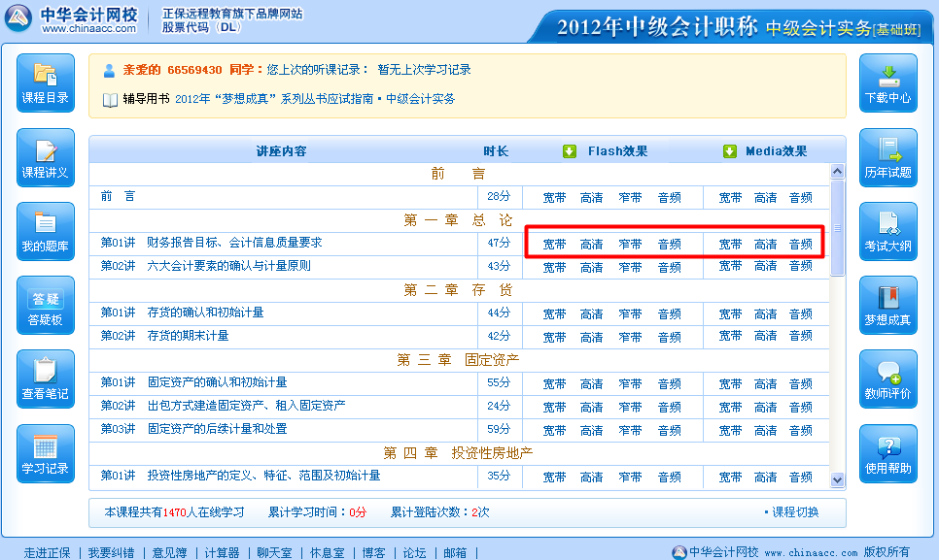

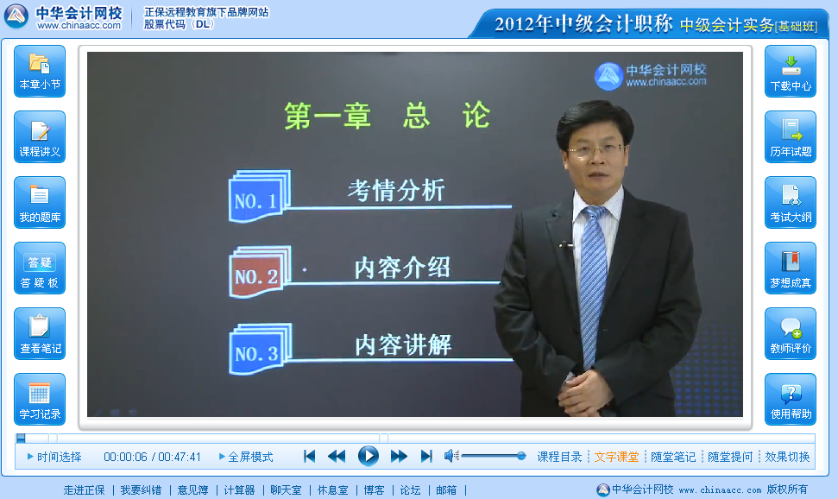

其他说明：
1、学员在使用学习卡或网校课程中，如有不清楚的，全天24小时均可拨打客服热线咨询解决，每个网站页面底部都有服务电话，如中华会计网校：咨询电话：010-82318888 / 4008104588 / 8008104588

2、正保教育旗下各网站，注册、选课、支付学费的流程和模式基本一致，用户可以先注册、登录后再选课，也可以在选完课程后，支付学费前根据系统提示注册代码或登录。

3、每个网站均有详细使用帮助，用户可以各网站首页“学员登录”框处找到“帮助”链接。

祝大家学习愉快！

